Table des matières
Manuel Utilisateur : administration cetcal 1
1. Authentification administrateur cetcal.site 1
2. Administration des lieux, assos, distributeurs et marchés (+autres entités à prévoir) 2
a) Pages modifiables depuis cette zone d’administration : 2
b) Utilisations : 2
3. Certification BIO/AB via administration 4

Manuel Utilisateur : administration cetcal

Authentification administrateur cetcal.site
Il n’existe pas encore de bouton ou de lien sur la pas d’accueil de cetcal.site.
- Pour accéder à l’espace d’administration, copier le lien suivant et le conserver dans votre navigateur (copier le lien dans la barre d’adresses, puis Entrée, puis appuyer ctrl+d pour ajouter aux favoris) :
https://cetcal.site/?statut=administration&anr=true
- Entrer votre email ou « nom d’administrateur » ainsi que votre mot de passe puis clicker sur « Se connecter » (votre mot de passe ainsi que votre nom d’administrateur vous serons fournis).
- Si l’authentification se fait avec succès, vous arrivez sur la page d’administration. Sinon, vous êtes redirigé vers la page d’accueil.

Administration des lieux, assos, distributeurs et marchés (+autres entités à prévoir)

Pages modifiables depuis cette zone d’administration :


Utilisations :

Deux options possibles : ajouter/créer une entité de type marché/AMAP etc, ou bien modifier/supprimer.
- Pour créer une entité : remplir le formulaire (en haut de page) et clicker sur « Ajouter » :

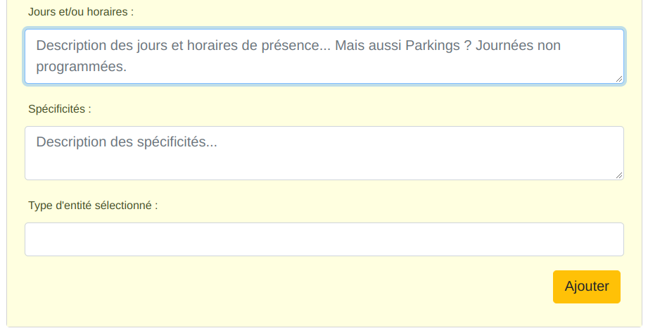

- Pour modifier ou supprimer une entité (suppression logique et non physique : l’éménet supprimé sera simplement désactivé), clicker sur l’élément à administrer dans le tableau. Puis, les champs du formulaire sont alors pré-remplis. Modifier les valeurs comme souhaité. Finalement, clicker sur « Modifier » ou « Supprimer » selon l’action souhaitée :
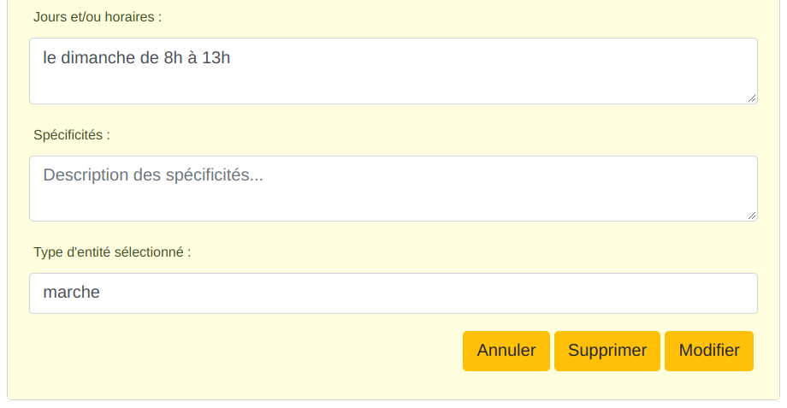
A noter que l’ajout d’une entité implique qu’elle sera cartographiée (et du coup visible sur notre carte – page principal du site). L’action de cartographie est automatisée. Rien à faire.

/!\ vigilence : ne modifier le dernier champ « Type d’entité sélectionné » que si nécessaire (ce champ n’est pas un libellé, il ordonne simplement les types en base de données et l’absence d’accents est nécessaire). En création (via bouton « ajouter ») faire un copier collé du type souhaité dans la liste ci-dessous (fonctionnalité de sélection via liste déroulante encore à développer).
type
association distributeur
magasin bio
amap
autre
marche

A savoir :

1- Suite à authentification et connection à l’espace d’administration cetcal.site, une clé de session de travail est généré pour la durée d’utilisation. Elle est visible dans la barre d’url (en haut du navigateur utilisé). Exemple :

Si un problème est rencontré lors de l’utilisation des pages admins, alors vérifier que la clé sitkn= est bien renseignée. Si elle ne l’est pas, revenir à l’accueil du site et se connecter à nouveau via le lien admin (pour obtenir une nouvelle clé de session admin).
Si malgré tout une page d’administration ne fonctionne pas : contacter le groupe de travail technique : Duy Minh, Paul, Thomas.
Cette clé de session permets aux administrateurs connectés de modifier du contenu dans un onglet de navigateur et visualiser le contenu modifier dans un autre onglet.

Certification BIO/AB via administration

- Se connecter à l’administration.
- Trouver l’identifiant du producteur à certifier (via la carte, la page « Je souhaite consommer BIO local » ou la panneau d’administration. Productrice n°50 (identifiant = 50) ci-dessous
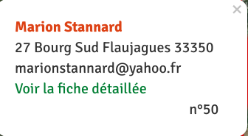

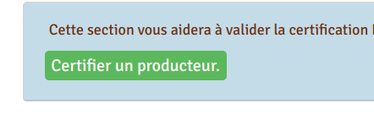
- Ensuite, clicker sur la zone d’administration « Certifier un producteur »

- Trouver le producteur sur https://www.agencebio.org/ ou sur les sites des organismes de certification :ecocert par exemple (en entrant son NOM de famille). /!\ vérifier la véracité des informations (les homonymes sont fréquents).
- Trouver la page web de certification ou l’url du PDF de certification. Copier le lien dans la zone « URL de la page de certification BIO/AB : »
- entrer le n° du producteur - dans notre exemple : 50
- Copier la référence de la certification dans le 3ème champ. Valider.
- Vérifier les infos sur la fiche détaillée producteur decidelabiolocale.org
Pour supprimer les données de certification d’un producteur, renseigner le n° identifiant du producteur laisser les autres champs vides et valider.

